Radzyń Chełmiński, dn. 22.05.2023 r.

Gmina Miasto i Gmina

Radzyń Chełmiński

Plac Towarzystwa Jaszczurczego 9

87-220 Radzyń Chełmiński

KD.271.5.2023.GE

**Do wszystkich Wykonawców**

**Dotyczy:** postępowania o udzielenie zamówienia publicznego, prowadzonego w trybie podstawowym na roboty budowlane pn: **„Zakup wraz z montażem komina stalowego do kotłowni przy ulicy Sady w Radzyniu Chełmińskim”** /nr sprawy KD.271.5.2023/.

**INFORMACJA O ZAPYTANIACH DO SWZ WRAZ Z WYJAŚNIENIAMI**

Kierownik Zamawiającego działając na podstawie art. 284 ust. 6 ustawy z dnia 11 września 2019 r. Prawo zamówień publicznych (Dz. U. z 2022 r., poz. 1710 ze zm.) udostępnia poniżej treść zapytań do Specyfikacji Warunków Zamówienia (zwanej dalej „SWZ”) wraz   
z wyjaśnieniem:

**Pytanie 1**

Z uwagi na rozbieżności w dokumentacji, w określeniu np. temperatur prosimy o wyjaśnienie i określenie zabezpieczenia antykorozyjnego:

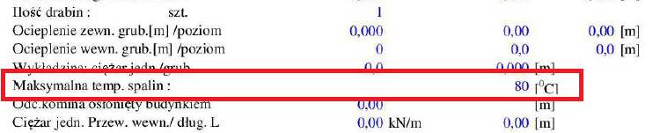

Zakładając, że powinniśmy zabezpieczyć antykorozyjnie trzon komina dla klasy środowiska C4, nie uda się tego uzyskać stosując farby termoodporne do 400 stopni C.

Dodatkowo uwzględniając dane przyjęte przez projektanta do obliczeń wytrzymałościowych komina: Maksymalna temp. spalin: 80 stopni C, czy jest konieczność zabezpieczania trzonu komina systemem farb termoodpornych?

**Odpowiedź na pytanie Nr 1**

Zamawiający informuje, że określona w dokumentacji maksymalna temperatura spalin 80 stopni C dotyczy wydłużeń termicznych i granicznej wytrzymałości stali.   
Podana max temperatura 400 stopni C odnosi się do trzonu komina, który należy zabezpieczyć antykorozyjnie zestawem farb termoodpornych do 400 stopni C.   
Natomiast klasa środowiska C4 jest wymagana przy zabezpieczeniu antykorozyjnym pozostałych elementów komina.

Ponadto Zamawiający wyjaśnia, że wymagane jest zabezpieczenie trzonu komina systemem farb termoodpornych do 400 stopni C z uwagi na możliwość wystąpienia temperatury awaryjnej i miejscowo wyższej.

**Pytanie 2**

Czy do zabezpieczenia można zastosować standardowy zestaw farb epoksyd + poliuretan dla klasy środowiska C4? Taki zestaw jest odporny na maksymalną termperaturę 120 stopni C.

**Odpowiedź na pytanie Nr 2**

Tak, można zastosować do wszystkich elementów wyposażenia komina z wyłączeniem trzonu komina.

**Pytanie 3**

Z uwagi na powyższe pytania i potrzebę zebrania ofert wg wskazanych w odpowiedziach wytycznych, prosimy o przedłużenie składania ofert.

**Odpowiedź na pytanie Nr 3**

Zamawiający wydłuża termin składania ofert do 26.05.2023r. do godz. 8.00.

Zamawiający ponadto informuje, że z uwagi na udzielone odpowiedzi do SWZ, dokonał zmiany zapisów SWZ oraz zmiany ogłoszenia o zamówieniu.